Nom et groupe :

PFR :

Document d’étape 4.2 : décision marketing opérationnelle relative au prix

La formalisation de ce document consiste à suivre un cahier des charges précis pour appliquer à votre projet les concepts théoriques de la ressource en lien avec ce D.E.
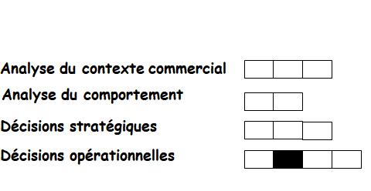

Ce D.E. permet l’acquisition des compétences suivantes :
- Fixer un prix public
- Argumenter le choix du prix

Activité à mener :
- Définition de la politique prix

Cahier des charges :
- Rédiger de manière professionnelle
- Proposez et argumentez un prix public

